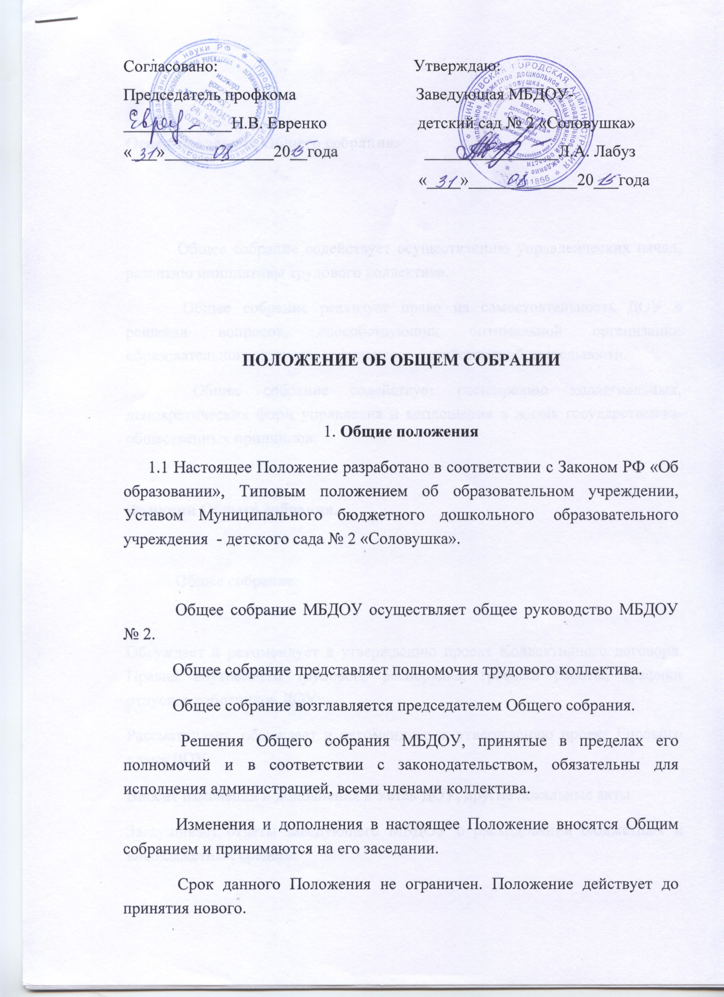

Основные задачи Общего собрания.

Общее собрание содействует осуществлению управленческих начал, развитию инициативы трудового коллектива.
Общее собрание реализует право на самостоятельность ДОУ в решении вопросов, способствующих оптимальной организации образовательного процесса и финансово-хозяйственной деятельности.
Общее собрание содействует расширению коллегиальных, демократических форм управления и воплощения в жизнь государственно-общественных принципов.

Функции Общего собрания.

Общее собрание:

Обсуждает и рекомендует к утверждению проект Коллективного договора, Правил внутреннего трудового распорядка, графики работы, графики отпусков работников ДОУ;
Рассматривает, обсуждает и рекомендует к утверждению проект Годового плана ДОУ;
Вносит изменения и дополнения в Устав ДОУ, другие локальные акты
Заслушивает отчёты заведующего МБДОУ о расходовании бюджетных и внебюджетных средств;
Знакомится с итоговыми документами по проверке контролирующими органами деятельности МБДОУ и заслушивает администрацию о выполнении мероприятий по устранению недостатков в работе.

Права Общего собрания.

Общее собрание имеет право:

Участвовать в управлении ДОУ;
Выходить с предложениями и заявлениями на Учредителя, в органы муниципальной и государственной власти, в общественные организации

Каждый член Общего собрания имеет право:

Потребовать обсуждения Общим собранием любого вопроса, касающегося деятельности ДОУ, если его предложение поддержит не менее одной трети членов собрания;
При несогласии с решением Общего собрания высказать своё мотивированное мнение, которое должно быть занесено в протокол.

Организация управления Общим собранием.

В состав Общего собрания входят все работники ДОУ.

На заседания Общего собрания могут быть приглашены представители Учредителя, общественных организаций, органов муниципального и государственного управления. Лица, приглашённые на собрание, пользуются правом совещательного голоса, могут вносить предложения и заявления, участвовать в обсуждении вопросов, находящихся в их компетенции.
Для ведения Общего собрания из его состава открытым голосованием избирается председатель и секретарь сроком на один календарный год, которые выполняют свои обязанности на общественных началах.

Председатель Общего собрания:

· Организует деятельность Общего собрания;
· Информирует членов трудового коллектива о предстоящем заседании не менее чем за 30 дней до его проведения
· Организует подготовку и проведение заседания;
· Определяет повестку дня;
· Контролирует выполнение решений
Общее собрание собирается не реже 2 раз в календарный год.
Общее собрание считается правомочным, если на нём присутствует не менее 50 процентов членов трудового коллектива ДОУ.
Решение Общего собрания принимается открытым голосованием.
Решение Общего собрания считается принятым, если за него проголосовало не менее 51 процента присутствующих.
Решение Общего собрания обязательно к исполнению для всех членов трудового коллектива ДОУ.

Взаимосвязь с другими органами самоуправления.

Общее собрание организует взаимодействие с другим органам самоуправления МБДОУ – Педагогическим советом
· Через участие представителей трудового коллектива в заседаниях Педагогического совета ДОУ;
· Представление на ознакомление Педагогическому совету ДОУ материалов, готовящихся к обсуждению и принятию на заседании Общего собрания;
· Внесение предложений и дополнений по вопросам, рассматриваемым на заседаниях Педагогического совета ДОУ.

Ответственность Общего собрания.

Общее собрание несёт ответственность:
· За выполнение не в полном объёме или невыполнение закреплённых за ним задач и функций;
· Соответствие принимаемых решений законодательству РФ, нормативно-правовым актам.

Делопроизводство Общего собрания.

Заседания Общего собрания оформляются протоколом.
В книге протоколов фиксируются:
Дата проведения;
Количество присутствующих (отсутствующих) членов трудового коллектива
Приглашённые (Ф.И.О., должность);
Повестка дня;
Ход обсуждения вопросов;
Предложения, рекомендации и замечания членов трудового коллектива и приглашённых лиц;
Решение.
Протоколы подписываются председателем и секретарём Общего собрания.
Нумерация протоколов ведётся от начала учебного года
Книга протоколов Общего собрания нумеруется постранично, прошнуровывается, скрепляется подписью заведующего и печатью ДОУ.
Книга протоколов Общего собрания хранится в делах ДОУ (50 лет) и передаётся по акту (при смене руководства, передаче в архив).

